**INTEGRANTES:**

Hernández Moreno Miriam Lizbeth

Pérez Murillo José Luis

Sánchez Hernández

**Título del proyecto:** (A considerar)

Detector de personas y vehículos para tráileres  
Detector de Somnolencia

**Objetivos generales.**

Monitorear con una cámara al operador del vehículo, mediante un detector de somnolencia.

**Objetivos específicos:**

1. Diseñar y construir el sistema de montaje para la cámara y el microcontrolador utilizados en el sistema propuesto.
2. Implementar en un microcontrolador el sistema de control y detector de somnolencia para la interfaz vehículo/conductor.
3. Instalar y configurar un Bróker MQTT accesible desde Internet.
4. Implementar un dashboard que permita la monitorización de “tiempo real” el estado del conductor.

**Justificación:**

**Como anteriormente se mencionó este proyecto está pensado para disminuir la cantidad de accidentes que son causados por el cansancio excesivo en los operadores debido a las largas distancias que deben recorrer para llegar a sus destinos, es aquí cuando los avances tecnológicos pueden ayudar y mediante el internet de las cosas comunicar el estado actual del conductor.**

**Descripción del proyecto:**

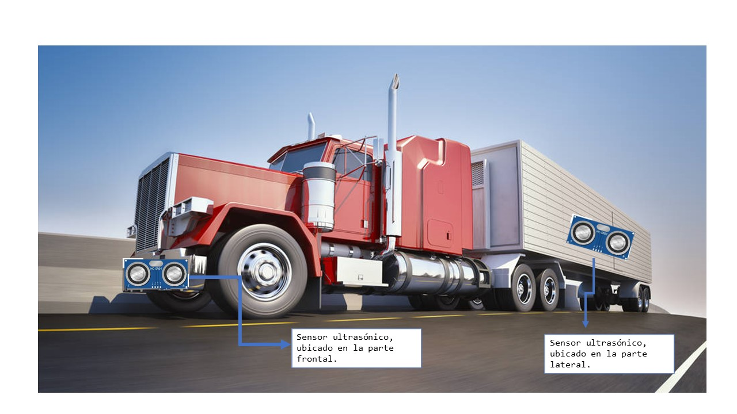

En la parte interna, se colocaría un sensor de reconocimiento de somnolencia.

Dentro de la cabina se colocaría la cámara con la cual se realizara la detección de somnolencia

Sensor de colisión

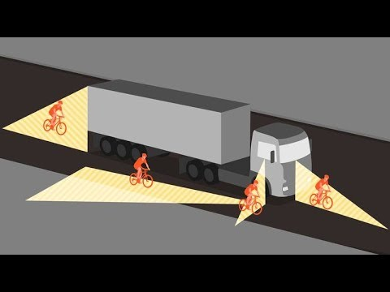

Puntos ciegos del tráiler

**Productos:**

**El proyecto realizara las siguientes funciones:**

* **Alerta de somnolencia:** El proyecto se centra en dar una alerta cuando el operador del vehículo comienza a quedarse dormido. Dando aviso tanto al conductor como a la central que lo monitorea.
* **Dashboard en Node-Red: Creación de dashboard que permite observar el estado actual del conductor.**

**Dispositivos utilizados:**

**Raspberry Pi4B**

**WebCam**

**Bocinas**

**Computadora**

**Servicios:**

* Identificación del estado de alerta del conductor.
* Monitorización en tiempo real del estatus del vehículo.

**Resultados Esperados.**

* Que la alerta funcione de manera óptima y sea suficiente para poner en alerta al operador del vehículo.
* Que la creación del dashboard envié los mensajes en “tiempo real”, con el fin de conocer el estado del conductor con el fin de intentar evitar un posible accidente.

**Rol de cada miembro:**

<https://www.youtube.com/watch?v=tdRCGb5sFdI>

SENSOR ULTRASONICO

